
UNIVERSIDAD POLITÉCNICA DE PACHUCA
Tecnologías de la Información e Innovación Digital
REPORTE DE PRÁCTICA

Interfaz de perfil con Jetpack Compose y Google Maps
Asignatura: Desarrollo de aplicaciones móviles
Alumno: Marco Antonio Zarco Espinoza
Matrícula: 2531126197
Grupo: TIID 04-02
Profesor: Miguel Ángel Montoya Cerro
Pachuca de Soto, Hidalgo, México, 5 de noviembre de 2026

Índice de contenido
1. Introducción 1
1.1 Contextualización 1
1.2 Planteamiento del problema u objeto de estudio 1
1.3 Objetivos 1
1.4 Justificación 2
1.5 Estructura del documento 3
2. Marco teórico 4
2.1 Definición de conceptos clave 4
2.2 Teorías y modelos relevantes 5
2.3 Antecedentes 6
2.4 Fuentes de información 6
3. Desarrollo 7
3.1 Preparación del proyecto 7
3.2 Dependencias y configuración Android 8
3.3 Configuración de la API key 9
3.4 Cámara inicial y coordenadas 11
3.5 Integración del mapa nativo 12
3.6 Marcador personal 13
3.7 Perfil y desplazamiento de etiquetas 15
3.8 Snackbar del botón flotante 17
3.9 Integración y ejecución de la práctica 19
3.10 Análisis de resultados 21
4. Conclusiones 23
4.1 Aportes 23
4.2 Limitaciones 23
4.3 Recomendaciones y proyecciones 23
5. Referencias 24
6. Anexos 25
Anexo A. Especificaciones de la interfaz 25
Anexo B. Repositorio del proyecto 25
Anexo C. Material complementario 25
Índice de ilustraciones
Ilustración 1: Proyecto propio en Android Studio 8
Ilustración 2: Dependencias de Compose y Google Maps 8
Ilustración 3: Configuración del módulo Android 9
Ilustración 4: Mapa autorizado sin exponer la clave 10
Ilustración 5: Coordenadas editables del perfil 11
Ilustración 6: Contenedor e integración de Google Maps 12
Ilustración 7: Implementación del marcador personal 13
Ilustración 8: Scaffold y estructura de la interfaz 14
Ilustración 9: Cartografía cargada en la ubicación elegida 15
Ilustración 10: Portada y perfil personal 16
Ilustración 11: Tecnologías con desplazamiento horizontal 16
Ilustración 12: Snackbar después de pulsar el botón 18
Ilustración 13: Ventana informativa del marcador 19
Ilustración 14: Integración y compilación en Android Studio 20
Ilustración 15: Aplicación final con Google Maps autorizado 21
Índice de tablas
Tabla 1: Componentes y responsabilidades del perfil 5
Tabla 2: Herramientas y tecnologías utilizadas 7
Tabla 3: Objetivos y resultados de la práctica 22

1. Introducción

1.1 Contextualización
Esta práctica desarrolla una interfaz de perfil personal en Android Studio mediante Kotlin y Jetpack Compose. ExamenApp integra una portada fotográfica, la imagen circular de Marco Antonio Zarco Espinoza, sus datos, una descripción profesional, diez etiquetas de tecnologías, Google Maps y un botón flotante con Snackbar. La versión final utiliza colores morados y sigue la referencia visual proporcionada.
Las evidencias registran el procedimiento en Android Studio y la ejecución en el emulador. Se comprobó la compilación, el desplazamiento vertical y horizontal, el mensaje del botón, la carga de cartografía y la ventana informativa del marcador. La clave se conserva localmente y no se muestra en las capturas.

1.2 Planteamiento del problema u objeto de estudio
El objeto de estudio es transformar un boceto y una referencia visual en una pantalla nativa de perfil. El diseño debe conservar una jerarquía clara entre portada, fotografía, información personal, tecnologías y ubicación. Los datos, la fotografía y las coordenadas deben poder modificarse mediante archivos comentados del proyecto.
El problema incluye dos aspectos: organizar componentes declarativos que funcionen en diferentes tamaños de pantalla y autorizar Maps SDK for Android para mostrar contenido real. Una compilación correcta permite generar el APK, pero la carga del mapa también depende de la clave, las restricciones de aplicación y la conexión del emulador.

1.3 Objetivos
Objetivo general. Implementar una interfaz de perfil personal con Jetpack Compose y Google Maps, documentar su configuración y verificar el resultado mediante capturas reales del procedimiento y la ejecución.
Objetivos específicos.
- Preparar un proyecto Kotlin con Compose e incorporar las dependencias compatibles con Android Studio instalado.
- Configurar INTERNET y el metadato de Google Maps sin incluir la clave en el código fuente compartido.
- Separar los datos personales y las coordenadas en un archivo comentado para facilitar su modificación.
- Construir una portada fotográfica y un perfil circular con los datos y la imagen proporcionados.
- Presentar diez tecnologías en una fila de desplazamiento horizontal sin barra visible.
- Mostrar un Snackbar al pulsar el botón flotante y comprobar la navegación vertical de la pantalla.
- Compilar, instalar y verificar la cartografía y el marcador en las coordenadas definitivas.

1.4 Justificación
En el ámbito académico, la práctica relaciona composición de interfaces, modificadores, recursos gráficos y manejo de estado. La combinación de Column, Box, Row y LazyRow permite comprender cómo se distribuyen los elementos y cómo se adapta el contenido a una pantalla móvil.
En el ámbito del desarrollo de aplicaciones, un perfil organiza información de identidad y habilidades. Separar los datos de la presentación permite mantener el proyecto con mayor facilidad. La integración del mapa también muestra la diferencia entre el contenido local y un servicio que requiere autorización externa.
El proyecto ofrece un ejemplo editable: nombre, correo, descripción, tecnologías y coordenadas están concentrados en DatosPerfil.kt. Los comentarios de MainActivity.kt identifican los colores, la portada, la fotografía, el tamaño del mapa y el mensaje del botón.

1.5 Estructura del documento
El reporte conserva seis apartados: introducción, marco teórico, desarrollo, conclusiones, referencias y anexos. El desarrollo presenta diez subapartados, siete bloques de código y quince ilustraciones. Tres tablas relacionan los componentes, las herramientas y los resultados con los objetivos de la práctica.

2. Marco teórico
Los conceptos siguientes explican los elementos presentes en el proyecto y sus requisitos de funcionamiento.

2.1 Definición de conceptos clave
Jetpack Compose y Maps Compose. Compose es el conjunto de herramientas declarativas utilizado para describir la pantalla mediante funciones composables. Maps Compose proporciona funciones para incorporar Maps SDK for Android dentro de esa interfaz (Android Developers, s. f.; Google for Developers, s. f.-a).
GoogleMap. Composable que incorpora el mapa nativo y recibe estado de cámara, propiedades, opciones de interfaz y contenido cartográfico.
LatLng. Par de valores que representa latitud y longitud. En esta práctica se utilizan las coordenadas definitivas 19.98287052157675, -98.68483830955036, proporcionadas por el alumno. El punto es fijo y editable; no se consulta la ubicación GPS del dispositivo.
CameraPositionState. Estado de la cámara del mapa. rememberCameraPositionState permite conservarlo entre recomposiciones y configurar una posición inicial con nivel de zoom.
Marker. Elemento que representa un punto sobre Google Maps. Recibe un estado con la posición, un título y una descripción. El marcador de ExamenApp utiliza el nombre completo del alumno y el texto Mi ubicación; al tocarlo se muestra su ventana informativa.
LazyRow. Componente que organiza elementos en una fila desplazable. Se utiliza para recorrer C++, C#, Java, JavaScript, Kotlin, PHP, HTML, CSS, MySQL y Dart. La implementación no agrega una barra de desplazamiento horizontal.
Scaffold, FloatingActionButton y Snackbar. Scaffold distribuye el contenido, el botón flotante y el host de mensajes. Al pulsar +, una corrutina solicita al SnackbarHostState mostrar un saludo. El mensaje aparece temporalmente sobre el contenido.
API key. Credencial que asocia el uso del SDK con un proyecto de Google Cloud. Debe habilitarse Maps SDK for Android y configurarse una clave válida con las restricciones de la aplicación (Google for Developers, s. f.-b).
Recomposición y estado. Compose actualiza la interfaz en respuesta al estado observable. remember conserva el estado del Snackbar y rememberCameraPositionState mantiene el estado de la cámara. Los datos estáticos del perfil se leen desde un objeto Kotlin.

2.2 Teorías y modelos relevantes
Integración declarativa. La pantalla describe su estructura mediante funciones composables. Una Column permite el desplazamiento vertical; Box superpone la fotografía y organiza el área del mapa; Row distribuye elementos en una línea. Los modificadores establecen tamaño, relleno, color y forma.
Responsabilidades de los componentes. La Tabla 1 relaciona los elementos del proyecto con su función y las evidencias que permiten revisarlos. Esta separación distingue los datos, la presentación, las interacciones y el servicio externo.
Tabla 1: Componentes y responsabilidades del perfil
Componente | Función | Evidencia
GoogleMap | Integra el mapa nativo | Mapa y código de integración
LatLng y cámara | Definen centro y zoom | Coordenadas corregidas
Marker | Representa la ubicación | Marcador y ventana informativa
LazyRow | Organiza diez tecnologías | Fila deslizada sin barra
Scaffold y Snackbar | Organizan el botón y mensaje | Código y saludo visible
API key | Autoriza el servicio | Cartografía cargada

Estado local y contenido remoto. El perfil, las etiquetas y el Snackbar se implementan con recursos locales. Google Maps necesita comunicación con el servicio y una clave autorizada. La comprobación se completa cuando se observa cartografía y el marcador, no únicamente cuando aparece un recuadro con el logotipo de Google.

2.3 Antecedentes
La interfaz parte del boceto de la práctica y de un ejemplo visual de perfil universitario. Durante la implementación se preparó una primera composición y después se ajustaron la portada, la paleta morada, las etiquetas y la fotografía para aproximarse a la referencia. Las capturas iniciales y finales documentan esa evolución.
Se utilizaron versiones compatibles con el entorno instalado: Android Gradle Plugin 7.3.1, Gradle 7.5, Kotlin 1.7.20, BOM de Compose 2022.10.00 y Maps Compose 2.5.3. La biblioteca Material 3 1.0.1 define los componentes visuales. Las versiones se fijaron para este proyecto y no se presentan como las más recientes.

2.4 Fuentes de información
Las fuentes de información son el boceto, la referencia visual y los datos proporcionados por el alumno, además de la documentación oficial de Android Developers y Google Maps. La fotografía de portada corresponde a las instalaciones de la UPP y se obtuvo de su sitio institucional.

3. Desarrollo
El desarrollo documenta ExamenApp mediante diez subapartados y quince ilustraciones del procedimiento y la ejecución. Las primeras capturas muestran la configuración inicial; las posteriores registran la interfaz morada y el mapa funcional. El código completo, el APK y las capturas originales acompañan al reporte.
Tabla 2: Herramientas y tecnologías utilizadas
Herramienta | Versión | Uso en la práctica
Android Studio | 2022.1.1 RC 1 | Edición y compilación
Kotlin | 1.7.20 | Lenguaje de la app
Compose / Material 3 | BOM 2022.10.00 / 1.0.1 | Interfaz declarativa
Maps Compose / SDK | 2.5.3 / 18.1.0 | Google Maps
Emulador | Pixel XL API 36 / Android 16 | Ejecución y pruebas

3.1 Preparación del proyecto
Se preparó el proyecto independiente ExamenApp con el paquete mx.edu.upp.examen. Se incorporaron Kotlin, Compose, Material 3 y las herramientas compatibles con Android Studio. La tarea assembleDebug finalizó correctamente y permitió generar el APK. La Ilustración 1 muestra una etapa de construcción del proyecto en el IDE.
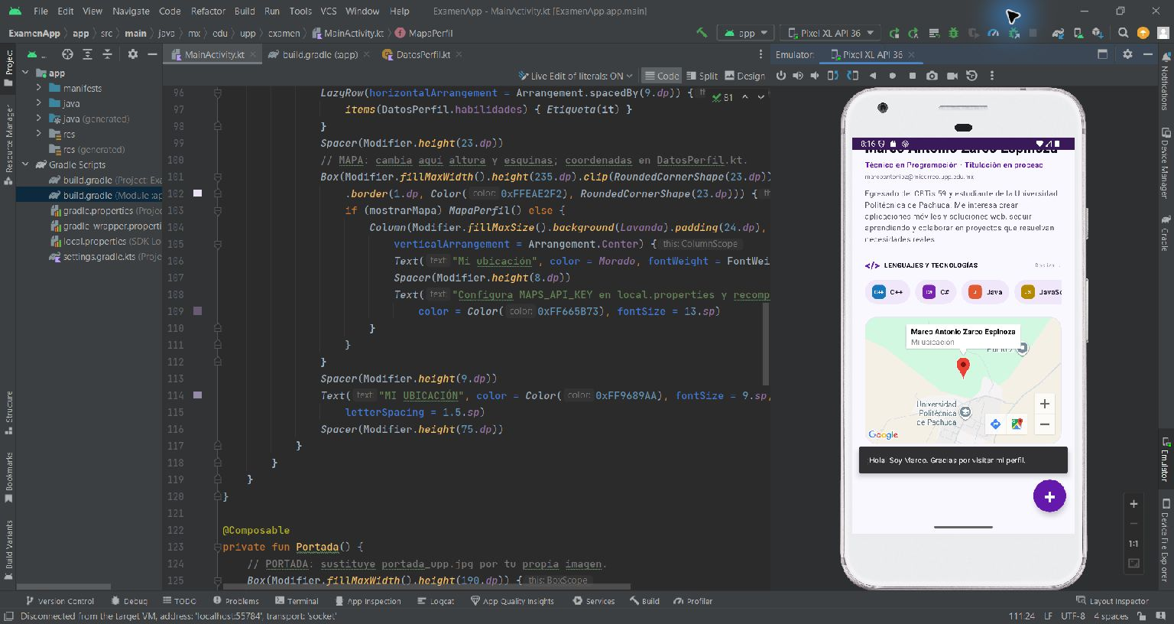
Ilustración 1: Proyecto propio en Android Studio

3.2 Dependencias y configuración Android
El módulo app incorpora maps-compose 2.5.3 y play-services-maps 18.1.0, junto con Material 3 1.0.1 y activity-compose 1.6.1. La Ilustración 2 muestra las dependencias reales de la configuración inicial. Gradle Wrapper 7.5 está incluido en las fuentes para facilitar la apertura del proyecto.
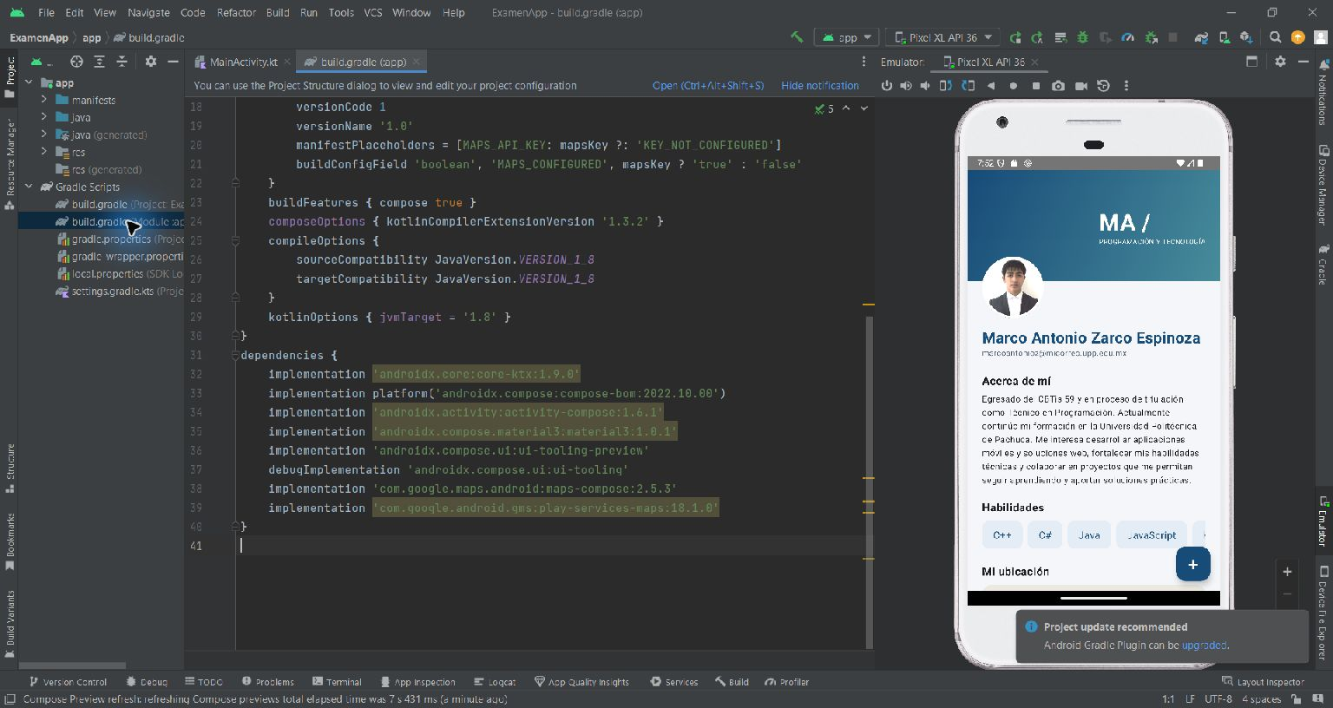
Ilustración 2: Dependencias de Compose y Google Maps
AndroidManifest.xml declara INTERNET y el metadato com.google.android.geo.API_KEY. La clave llega al manifiesto mediante manifestPlaceholders, definido en el módulo app. La Ilustración 3 muestra esa configuración del módulo; el Bloque de código 2 reproduce las declaraciones del manifiesto. No se solicitan permisos GPS porque la ubicación es fija.
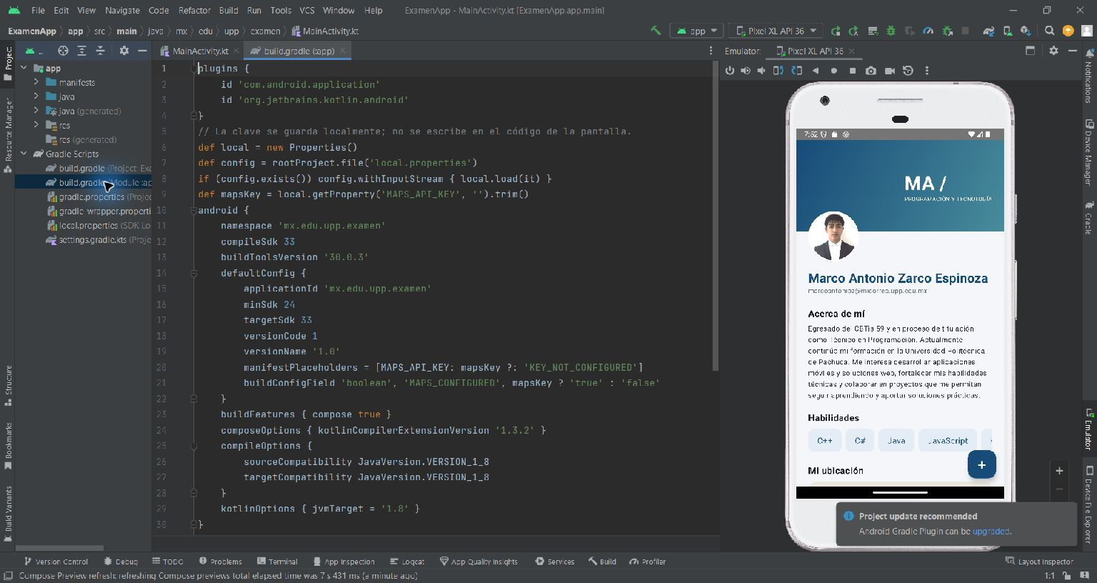
Ilustración 3: Configuración del módulo Android

3.3 Configuración de la API key
La clave de la práctica anterior se lee desde local.properties mediante MAPS_API_KEY. El módulo genera MAPS_CONFIGURED y transmite el valor al metadato del manifiesto. El archivo local no se incluye en el ZIP de fuentes. La Ilustración 4 muestra una comprobación posterior con el mapa cargado, sin exponer el valor de la clave.
Bloque de código 1. Dependencias del módulo app
1 implementation platform('androidx.compose:compose-bom:2022.10.00')
2 implementation 'androidx.compose.material3:material3:1.0.1'
3 implementation 'com.google.maps.android:maps-compose:2.5.3'
4 implementation 'com.google.android.gms:play-services-maps:18.1.0'
Descripción: las dependencias incorporan los componentes de la interfaz y la integración nativa de Google Maps. La lista de versiones coincide con la configuración del proyecto entregado.
Ilustración 4: Mapa autorizado sin exponer la clave
En Google Cloud se verificó que la clave permite Maps SDK for Android y contempla el paquete mx.edu.upp.examen con la huella SHA-1 de depuración 73:97:01:EA:0B:D3:37:F1:BD:E3:1B:78:E8:54:D8:4E:F8:07:6E:4F. Tras la propagación de la configuración, el emulador mostró cartografía y el marcador.
Bloque de código 2. Acceso a red y metadato de Maps
1 <uses-permission android:name="android.permission.INTERNET" />
2 <!-- Dentro de application -->
3 <meta-data android:name="com.google.android.geo.API_KEY"
4 android:value="${MAPS_API_KEY}" />
Descripción: INTERNET permite la comunicación de red. com.google.android.geo.API_KEY es el metadato utilizado por el SDK. El marcador de configuración recibe la clave del archivo local, sin escribir su valor en el archivo compartido de la pantalla.
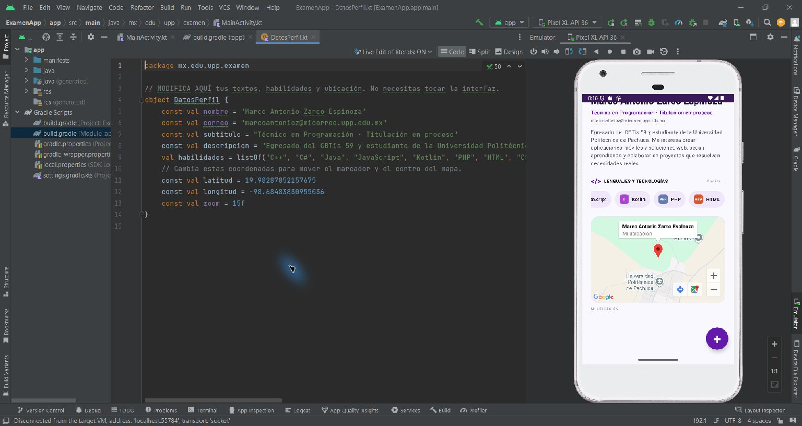
Ilustración 5: Coordenadas editables del perfil

3.4 Cámara inicial y coordenadas
DatosPerfil.kt define la latitud 19.98287052157675 y la longitud -98.68483830955036, corregidas por el alumno. MapaPerfil crea LatLng con esos valores y utiliza zoom inicial 15. rememberCameraPositionState conserva el estado de la cámara. La Ilustración 5 documenta las coordenadas editables.
Bloque de código 3. Coordenadas editables y cámara inicial
1 const val latitud = 19.98287052157675
2 const val longitud = -98.68483830955036
3 val punto = LatLng(DatosPerfil.latitud, DatosPerfil.longitud)
4 val camara = rememberCameraPositionState {
5 position = CameraPosition.fromLatLngZoom(punto, DatosPerfil.zoom)
6 }
Descripción: las coordenadas corresponden al punto elegido por el alumno. La cámara y el marcador comparten ese punto. Para cambiar la ubicación se editan latitud y longitud en DatosPerfil.kt; zoom controla el acercamiento inicial.
Ilustración 6: Contenedor e integración de Google Maps

3.5 Integración del mapa nativo
El composable MapaPerfil se coloca dentro de un Box con ancho disponible, altura de 235 dp y esquinas redondeadas. GoogleMap ocupa ese contenedor y recibe el estado de la cámara. Los controles de zoom permanecen visibles y el gesto de arrastre del mapa se desactiva para facilitar el desplazamiento vertical del perfil.
Bloque de código 4. GoogleMap dentro de la pantalla
1 GoogleMap(
2 Modifier.fillMaxSize(), cameraPositionState = camara,
3 uiSettings = MapUiSettings(
4 scrollGesturesEnabled = false,
5 zoomControlsEnabled = true
6 )
7 ) { /* Marker se declara en este contenido */ }
Descripción: cameraPositionState conecta el mapa con la cámara. MapUiSettings establece el comportamiento de los gestos y controles. El marcador se declara dentro del contenido del composable GoogleMap.
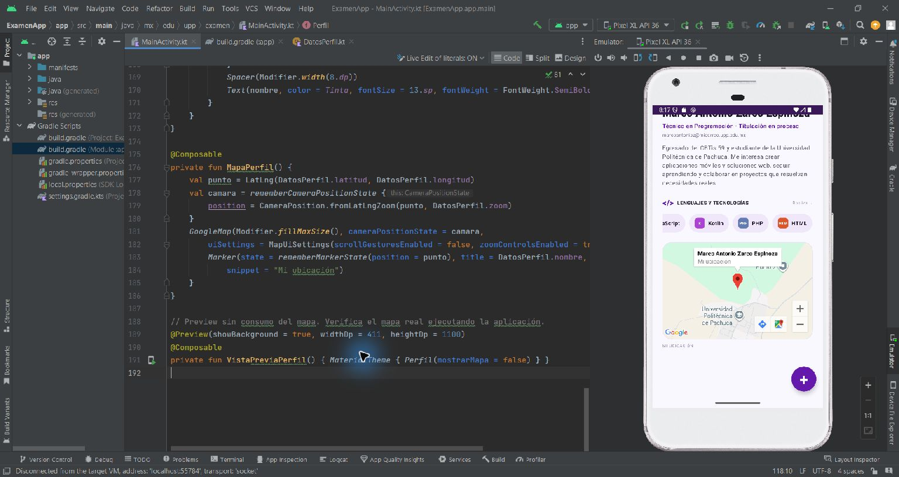
Ilustración 7: Implementación del marcador personal

3.6 Marcador personal
Se agregó un Marker con el título Marco Antonio Zarco Espinoza y la descripción Mi ubicación. Su posición coincide con el punto utilizado por la cámara. La Ilustración 7 muestra la implementación y la Ilustración 9 documenta el mapa cargado en la aplicación.
Bloque de código 5. Marcador con título y descripción
1 Marker(
2 state = rememberMarkerState(position = punto),
3 title = DatosPerfil.nombre,
4 snippet = "Mi ubicación"
5 )
Descripción: rememberMarkerState conserva la posición del marcador. El SDK gestiona la ventana informativa que aparece al tocarlo. La Ilustración 13 registra el nombre completo del alumno y el texto Mi ubicación sobre la cartografía real.
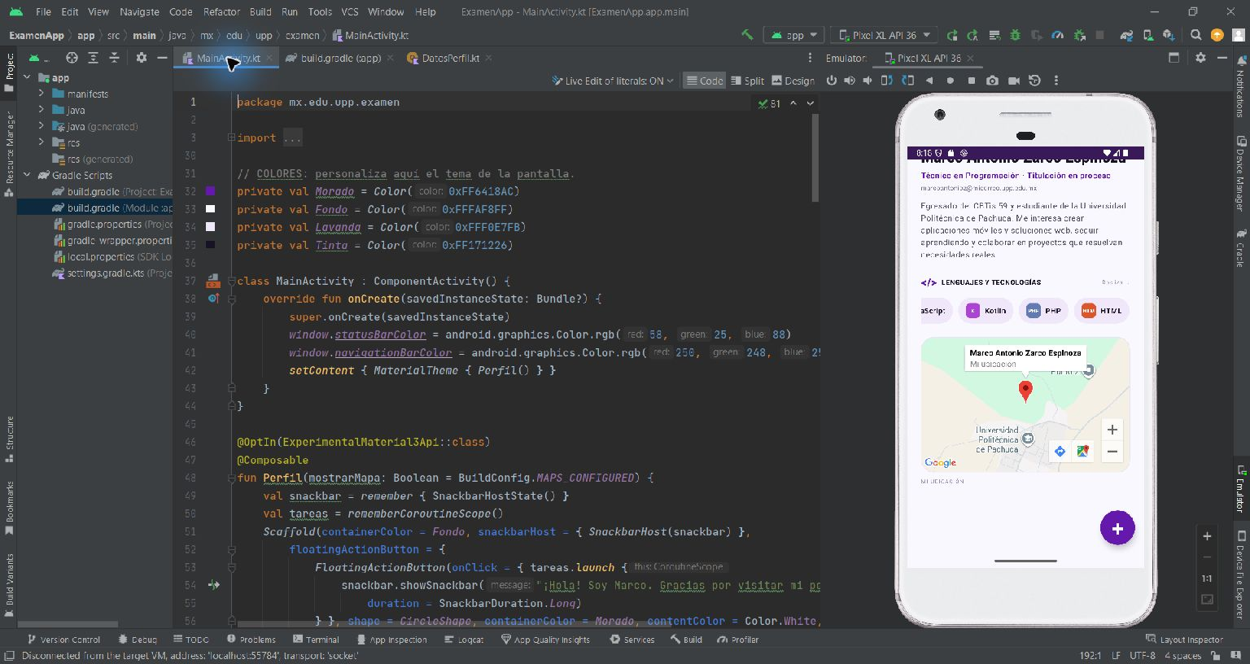
Ilustración 8: Scaffold y estructura de la interfaz
La aplicación se instaló y abrió en el emulador Pixel XL API 36 con la clave configurada. La Ilustración 9 muestra la cartografía, el marcador y los botones de zoom en las coordenadas elegidas. El contenido corresponde a Google Maps ejecutado dentro del proyecto propio.
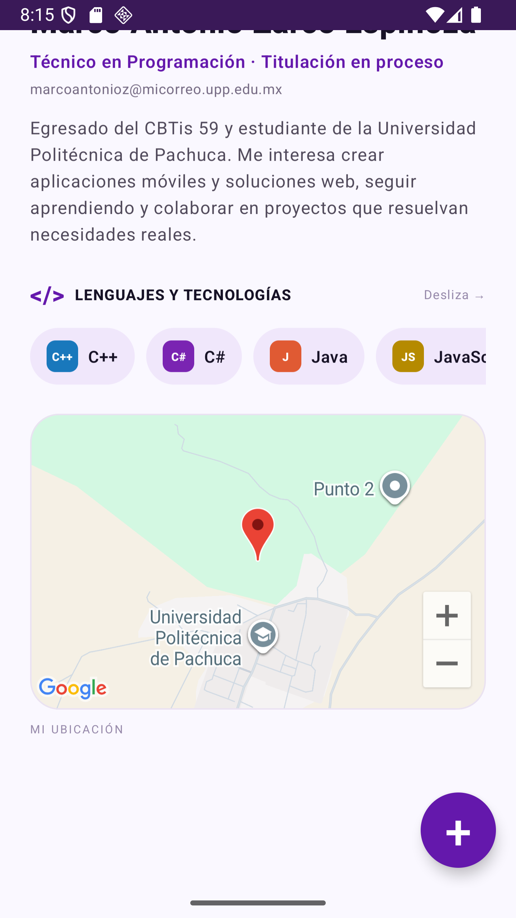
Ilustración 9: Cartografía cargada en la ubicación elegida

3.7 Perfil y desplazamiento de etiquetas
La pantalla final utiliza una portada fotográfica, fotografía circular superpuesta, colores morados y datos personales. La Ilustración 10 muestra el perfil. La Ilustración 11 registra el desplazamiento de las tecnologías hasta Kotlin, PHP y HTML. La fila contiene diez etiquetas y permite deslizar sin mostrar una barra horizontal.
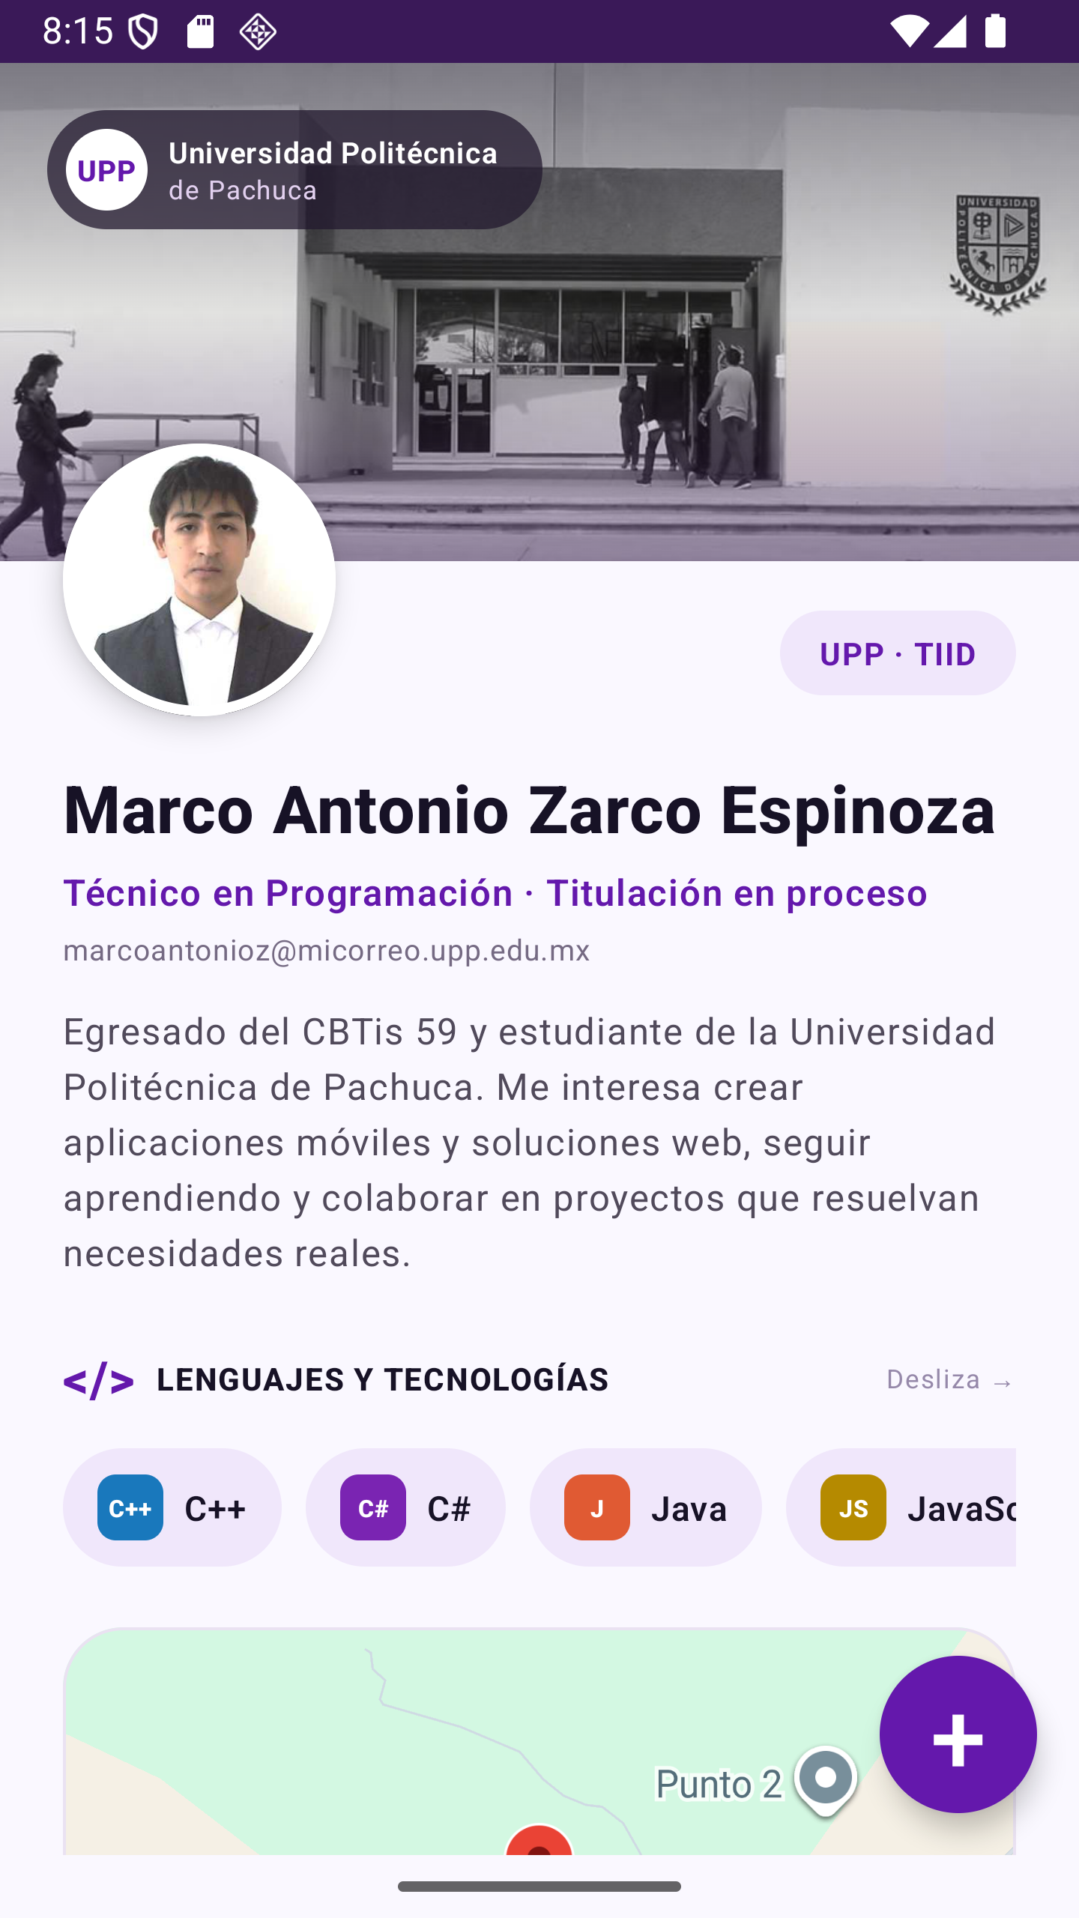
Ilustración 10: Portada y perfil personal
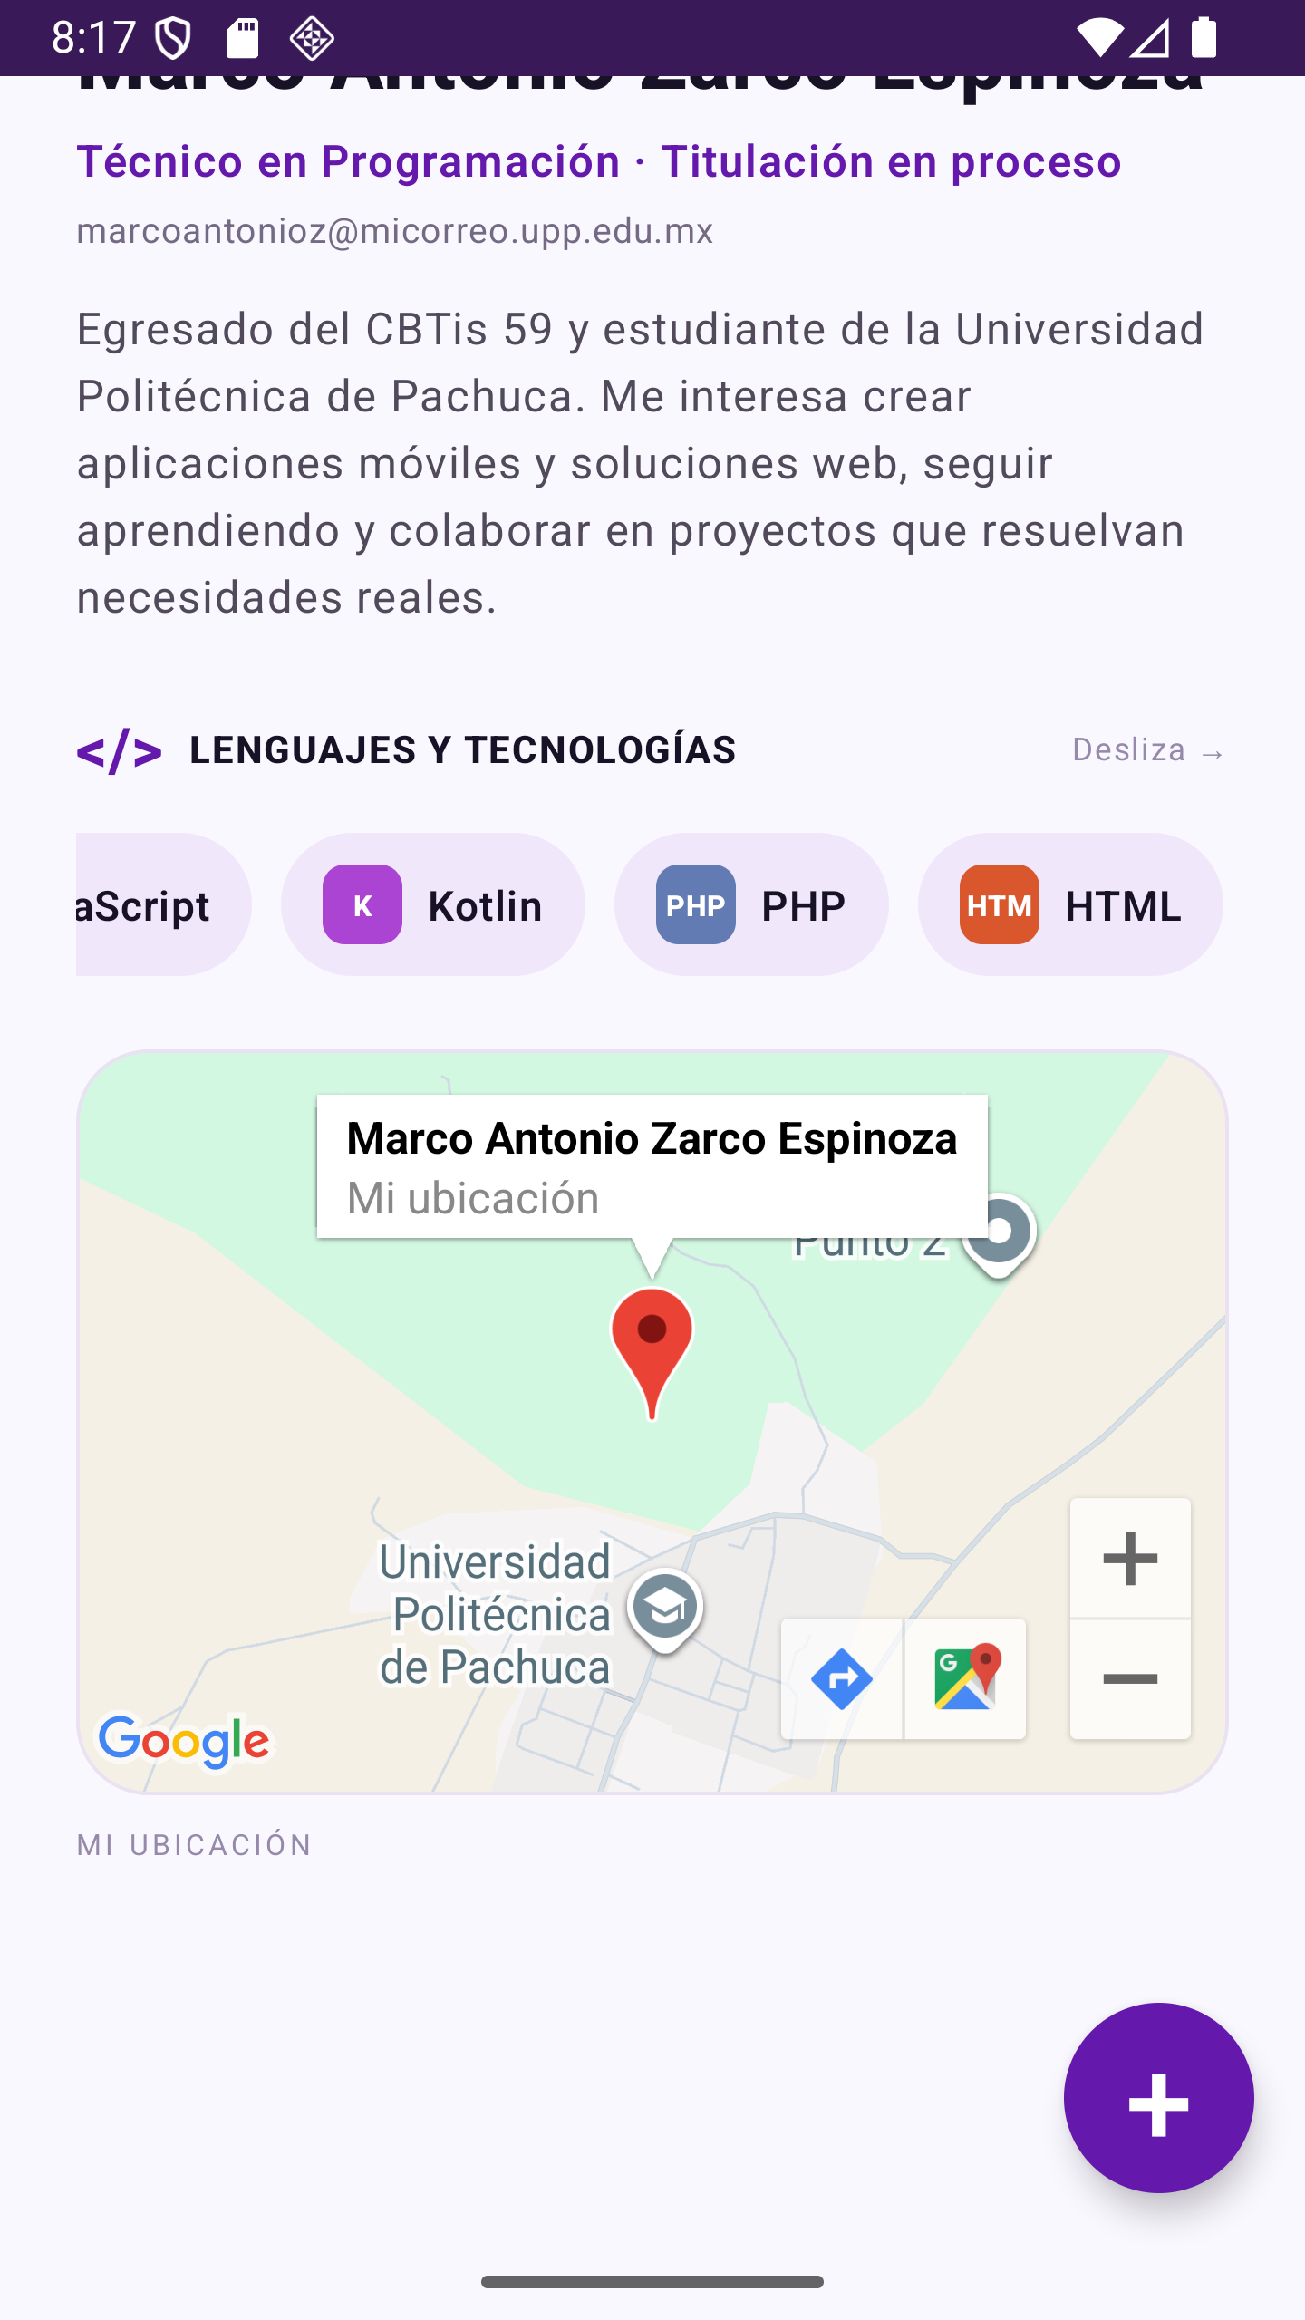
Ilustración 11: Tecnologías con desplazamiento horizontal
LazyRow recibe los elementos de DatosPerfil.habilidades mediante items. Cada etiqueta combina una forma redondeada, un emblema de iniciales y el nombre de la tecnología. El perfil completo usa verticalScroll para mantener accesible el mapa en pantallas pequeñas. Los colores y los tamaños están comentados en MainActivity.kt.

3.8 Snackbar del botón flotante
El botón circular + ejecuta una corrutina mediante rememberCoroutineScope. La acción llama a showSnackbar con un saludo y duración Long. Scaffold recibe el SnackbarHost encargado de mostrar el mensaje. Esta interacción permite comprobar la respuesta del botón sin modificar los datos estáticos del perfil.
Bloque de código 6. Mensaje temporal con Snackbar
1 val snackbar = remember { SnackbarHostState() }
2 val tareas = rememberCoroutineScope()
3 // Acción del FloatingActionButton:
4 tareas.launch {
5 snackbar.showSnackbar(
6 "¡Hola! Soy Marco. Gracias por visitar mi perfil.",
7 duration = SnackbarDuration.Long
8 )
9 }
Descripción: la corrutina ejecuta la llamada suspendida showSnackbar. El estado del host se conserva con remember. Al pulsar + se muestra el mensaje sobre la parte inferior de la pantalla, como se registra en la Ilustración 12.
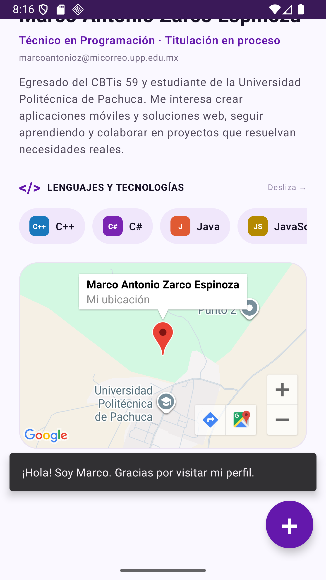
Ilustración 12: Snackbar después de pulsar el botón
Se observó el mensaje ¡Hola! Soy Marco. Gracias por visitar mi perfil. después de pulsar el botón. La Ilustración 12 registra el Snackbar junto al mapa. La Ilustración 13 muestra la ventana del marcador seleccionado; ambas respuestas se comprobaron en la app ejecutada.
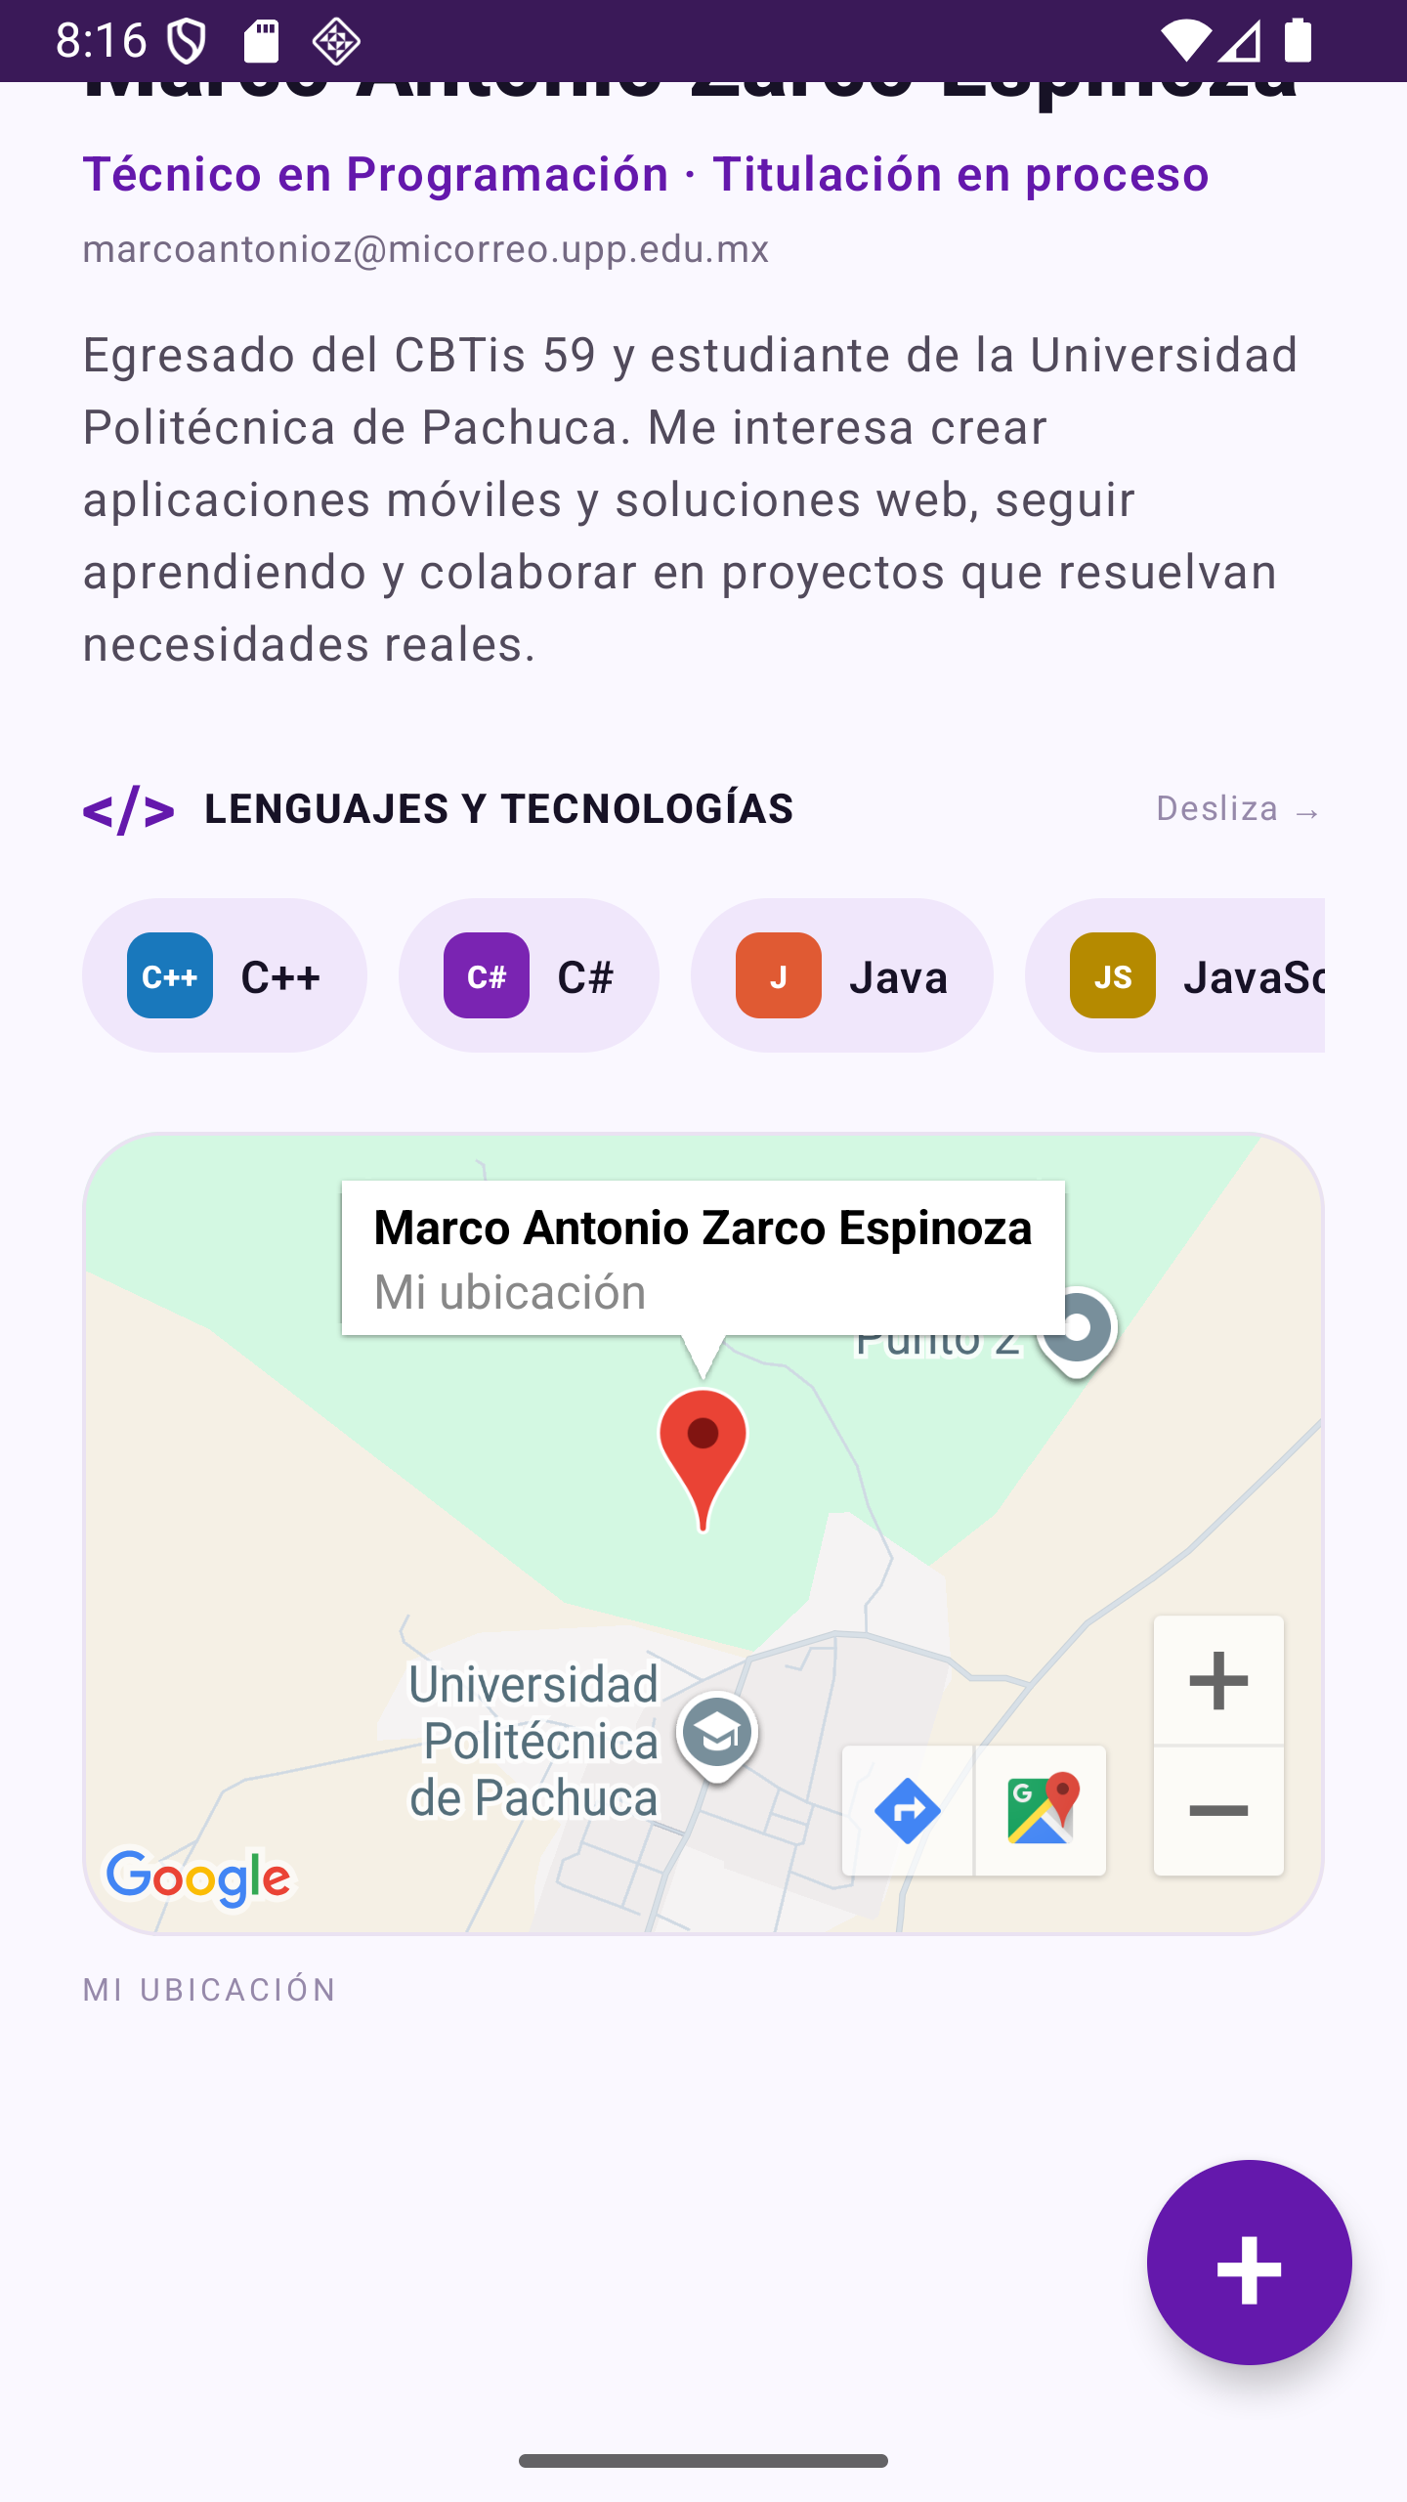
Ilustración 13: Ventana informativa del marcador

3.9 Integración y ejecución de la práctica
MainActivity establece los colores de las barras del sistema y llama a Perfil dentro de MaterialTheme. Perfil combina portada, fotografía, datos, LazyRow, MapaPerfil y botón flotante. La Ilustración 14 documenta la integración y la compilación correcta en Android Studio.
Bloque de código 7. Integración de la pantalla Perfil
1 setContent { MaterialTheme { Perfil() } }
2
3 // Vista previa sin consumo del servicio de Maps:
4 @Preview(showBackground = true, widthDp = 411, heightDp = 1100)
5 @Composable
6 private fun VistaPreviaPerfil() {
7 MaterialTheme { Perfil(mostrarMapa = false) }
8 }
Descripción: setContent establece la interfaz de la actividad. MaterialTheme proporciona los componentes visuales y Perfil reúne la pantalla. La vista previa utiliza mostrarMapa = false para evitar confundir una previsualización con la comprobación real del servicio.
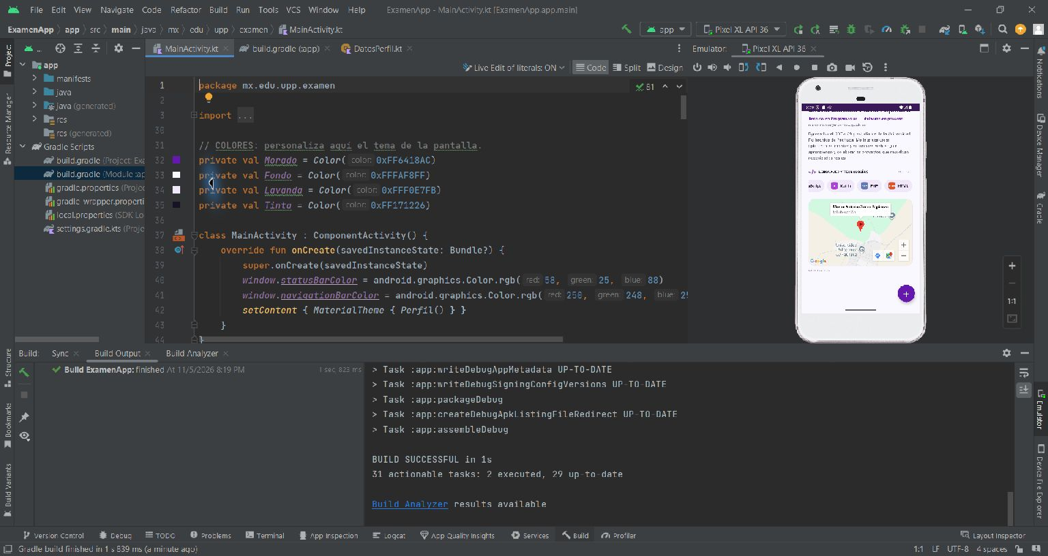
Ilustración 14: Integración y compilación en Android Studio
La Ilustración 15 presenta el resultado final de la aplicación con el estilo morado, las etiquetas y Google Maps autorizado. Se verificaron el perfil, los desplazamientos, la cartografía, el marcador con su ventana informativa y el mensaje del botón flotante.
Ilustración 15: Aplicación final con Google Maps autorizado

3.10 Análisis de resultados
El proyecto compiló y se instaló en el emulador Pixel XL con Android 16, API 36. La versión final mostró la portada fotográfica, la imagen circular y los datos proporcionados. Se confirmó el desplazamiento de las diez etiquetas sin barra y el acceso al mapa mediante desplazamiento vertical.
Google Maps mostró cartografía y el marcador en 19.98287052157675, -98.68483830955036. Al tocar el marcador apareció el nombre Marco Antonio Zarco Espinoza y el texto Mi ubicación. El botón + mostró el Snackbar configurado. La clave permaneció local y la autorización se comprobó con el paquete y la firma de depuración del proyecto.
La Tabla 3 relaciona los objetivos con sus evidencias y resultados. La compilación, las interacciones registradas y las capturas del emulador permiten comprobar el funcionamiento de la integración.
Tabla 3: Objetivos y resultados de la práctica
Objetivo | Evidencia | Resultado
Preparar dependencias | 3.1 y 3.2 / Ilustraciones 1 y 2 | Cumplido
Configurar clave válida | 3.3 / Ilustraciones 4 y 15 | Cumplido
Integrar GoogleMap | 3.4 y 3.5 / Ilustraciones 5 y 6 | Cumplido en ejecución
Visualizar marcador | 3.6 / Ilustraciones 7 y 13 | Cumplido en ejecución
Construir perfil y etiquetas | 3.7 / Ilustraciones 10 y 11 | Cumplido en ejecución
Responder al botón | 3.8 / Ilustración 12 | Cumplido en ejecución
Compilar y cargar cartografía | 3.9 y 3.10 / Ilustraciones 14 y 15 | Cumplido en ejecución

Dificultades encontradas y soluciones. La primera configuración se adaptó a las versiones de Android Studio instaladas. El mapa inicialmente no cargó por falta de clave y después por autorización. Se incorporó la clave anterior, se verificaron paquete y firma y se confirmó la carga de cartografía. También se corrigieron las coordenadas y se ajustó la interfaz al ejemplo morado.

4. Conclusiones

4.1 Aportes
La práctica permitió construir una pantalla de perfil con componentes declarativos e integrar Google Maps dentro del diseño. La ejecución confirmó los datos, la fotografía, las etiquetas deslizables, el marcador y el Snackbar. Separar datos, recursos gráficos y presentación facilitó los ajustes de ubicación y apariencia.

4.2 Limitaciones
El alcance es una pantalla de perfil estático con un marcador fijo y un botón de demostración. Los datos se modifican en el código comentado; no existe edición dentro de la app. No se implementaron rutas, búsqueda de lugares, geolocalización GPS ni seguimiento en tiempo real. La prueba utiliza la firma de depuración autorizada.

4.3 Recomendaciones y proyecciones
Se recomienda mantener la clave en local.properties y registrar la firma correcta al distribuir otra compilación. Para personalizar el perfil se deben editar DatosPerfil.kt, foto_perfil.jpg y portada_upp.jpg. Como trabajo posterior se puede incorporar un formulario de edición o más ubicaciones, verificando nuevamente el comportamiento y actualizando las evidencias.

5. Referencias
Google for Developers. (s. f.-a). Maps Compose Library. https://developers.google.com/maps/documentation/android-sdk/maps-compose
Google for Developers. (s. f.-b). Set up the Maps SDK for Android. https://developers.google.com/maps/documentation/android-sdk/get-api-key
Android Developers. (s. f.). Jetpack Compose. https://developer.android.com/compose
Google Maps. (s. f.). android-maps-compose Repositorio de código. GitHub. https://github.com/googlemaps/android-maps-compose
Universidad Politécnica de Pachuca. (s. f.). Fotografía de instalaciones utilizada como portada. https://www.upp.edu.mx/mecasup/images/slider/slider0.jpg

6. Anexos
Los anexos reúnen las especificaciones de la interfaz, los archivos del proyecto y el material complementario que permite revisar y personalizar la práctica.

Anexo A. Especificaciones de la interfaz
Referencia: boceto de perfil y ejemplo visual proporcionados para la práctica.
Elementos: portada fotográfica, perfil circular, nombre, correo, descripción, diez tecnologías, Google Maps y botón + con Snackbar.
Comportamiento: desplazamiento vertical del perfil y desplazamiento horizontal de etiquetas sin barra visible. Los datos permanecen estáticos durante el uso.
Ubicación definitiva: latitud 19.98287052157675 y longitud -98.68483830955036; zoom inicial 15.
Tecnologías del perfil: C++, C#, Java, JavaScript, Kotlin, PHP, HTML, CSS, MySQL y Dart. Diseño con tonos morados y fotografía proporcionada por el alumno.

Anexo B. Repositorio del proyecto
Proyecto local entregado: ExamenApp. Archivos principales: app/src/main/java/mx/edu/upp/examen/MainActivity.kt y DatosPerfil.kt. Repositorio remoto: no publicado. El ZIP incluye Gradle Wrapper y las fuentes; excluye local.properties y las credenciales.

Anexo C. Material complementario
Material complementario: capturas originales del procedimiento y la ejecución, proyecto Android y APK de depuración. Para cambiar los datos y las coordenadas se edita DatosPerfil.kt; las fotografías se sustituyen en res/drawable.

